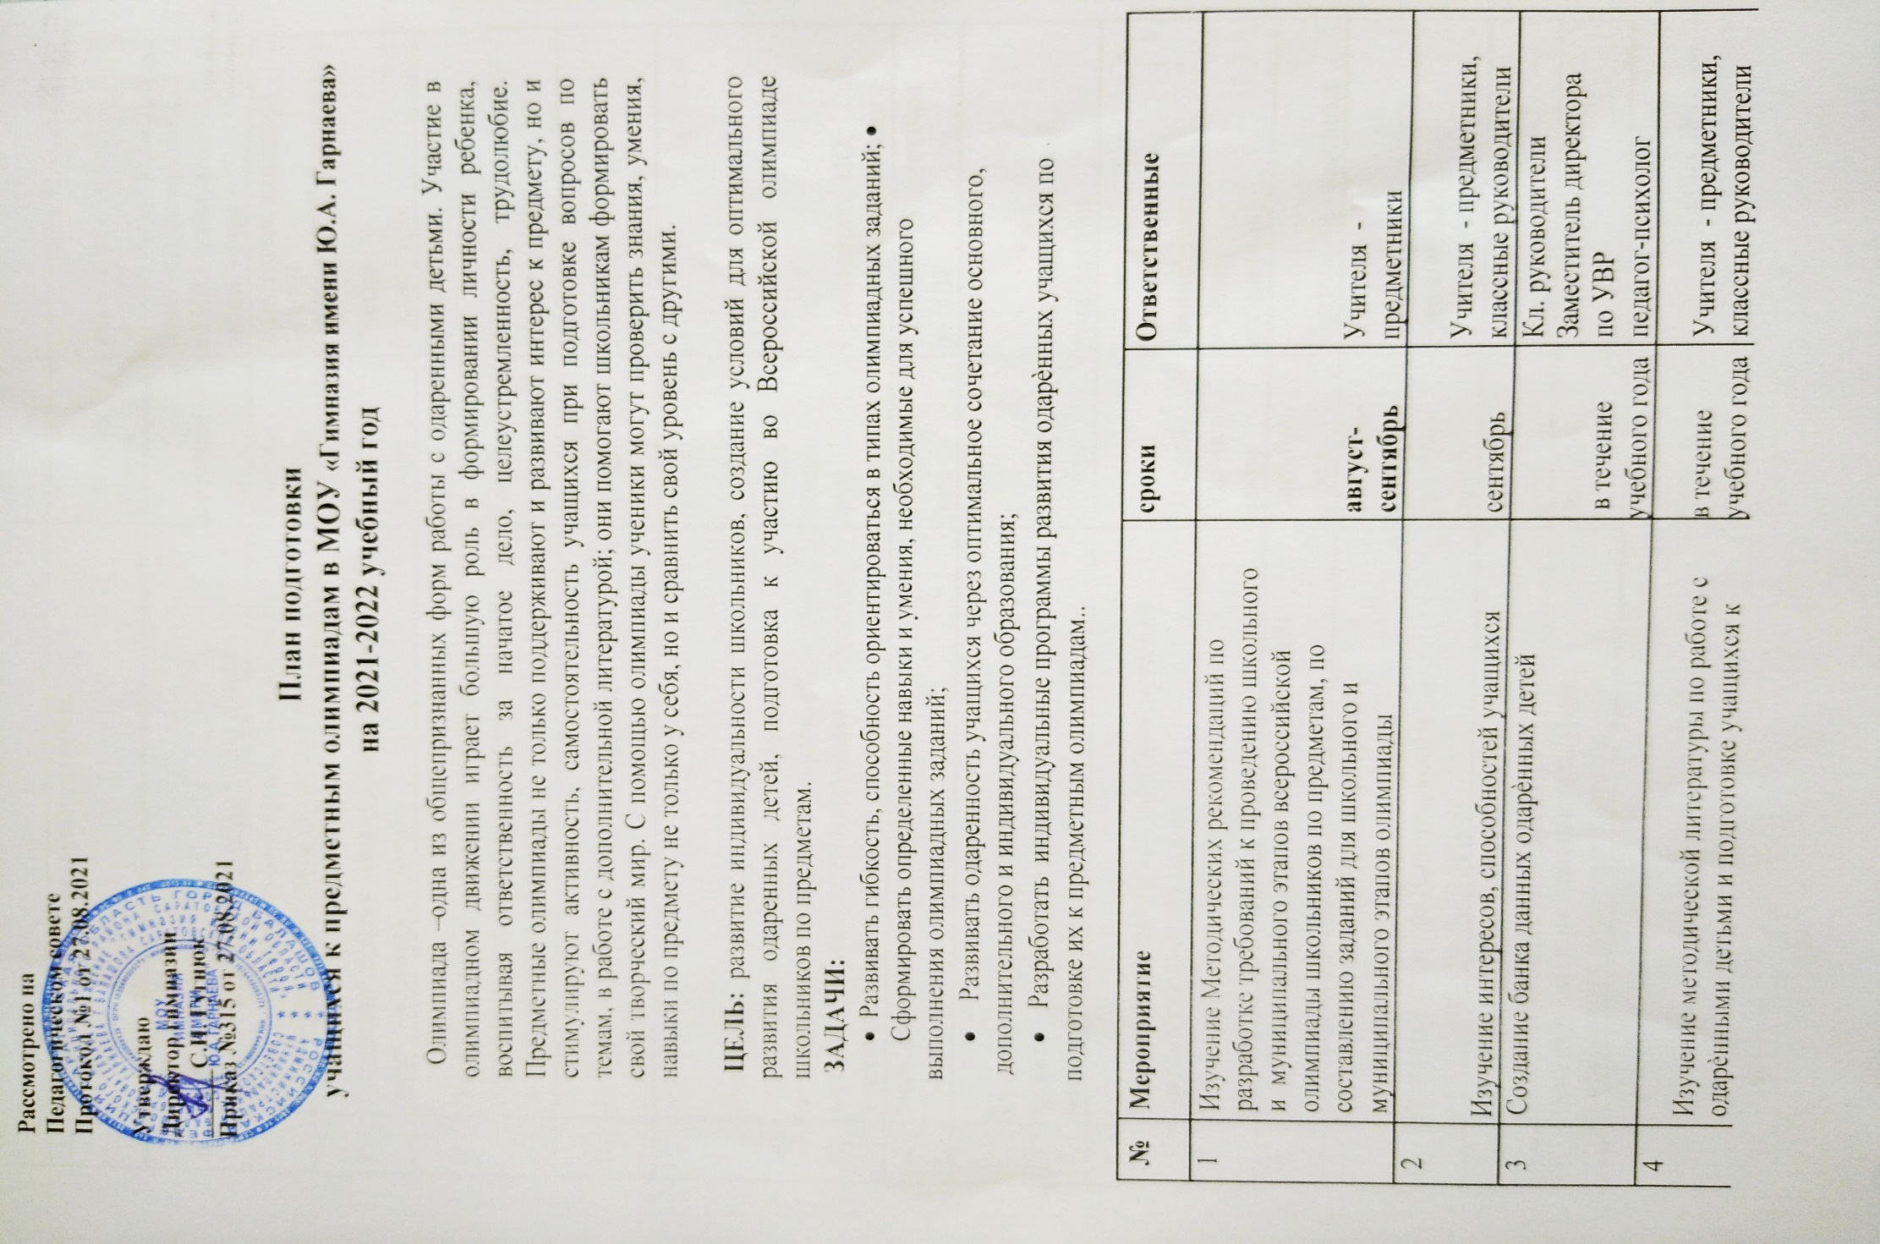
Рассмотрено на
Педагогическом совете
Протокол №1 от 27.08.2021

Утверждаю
Директор гимназии
______С.И. Гугнюк
Приказ №315 от 27.08.2021

План подготовки
учащихся к предметным олимпиадам в МОУ «Гимназия имени Ю.А. Гарнаева»
на 2021-2022 учебный год

Олимпиада –одна из общепризнанных форм работы с одаренными детьми. Участие в олимпиадном движении играет большую роль в формировании личности ребенка, воспитывая ответственность за начатое дело, целеустремленность, трудолюбие. Предметные олимпиады не только поддерживают и развивают интерес к предмету, но и стимулируют активность, самостоятельность учащихся при подготовке вопросов по темам, в работе с дополнительной литературой; они помогают школьникам формировать свой творческий мир. С помощью олимпиады ученики могут проверить знания, умения, навыки по предмету не только у себя, но и сравнить свой уровень с другими.

ЦЕЛЬ: развитие индивидуальности школьников, создание условий для оптимального развития одаренных детей, подготовка к участию во Всероссийской олимпиаде школьников по предметам.
ЗАДАЧИ:
• Развивать гибкость, способность ориентироваться в типах олимпиадных заданий; • Сформировать определенные навыки и умения, необходимые для успешного
выполнения олимпиадных заданий;
• Развивать одаренность учащихся через оптимальное сочетание основного,
дополнительного и индивидуального образования;
• Разработать индивидуальные программы развития одарѐнных учащихся по

подготовке их к предметным олимпиадам..

№ | Мероприятие | сроки | Ответственные
1 | Изучение Методических рекомендаций по  разработке требований к проведению школьного  и муниципального этапов всероссийской  олимпиады школьников по предметам, по  составлению заданий для школьного и  муниципального этапов олимпиады | август-  сентябрь | Учителя -  предметники
2 | Изучение интересов, способностей учащихся | сентябрь | Учителя - предметники,  классные руководители
3 | Создание банка данных одарѐнных детей | в течение  учебного года | Кл. руководители  Заместитель директора  по УВР  педагог-психолог
4 | Изучение методической литературы по работе с  одарѐнными детьми и подготовке учащихся к  олимпиадам. | в течение  учебного года | Учителя - предметники,  классные руководители
5 | Проведение общешкольных олимпиад | Сентябрь  октябрь | Заместитель директора  по УВР, рук. ШМО

6 | Участие в олимпиадах различного уровня. | в течение года | Заместитель директора  по УВР, учителя-  предметники
7 | Участие в муниципальном этапе Всероссийской олимпиады школьников по предметам | Ноябрь-  декабрь | Заместитель директора  по УВР
 | Анализ результатов выполнения олимпиадных  работ учащимися гимназии | Январь | Учителя -  предметники
8
 | Изучение Методических рекомендаций по  составлению заданий для регионального этапа  всероссийской олимпиады | Декабрь-январь | Учителя -  предметники
9
 | Работа с победителями муниципального этапа  олимпиады | Декабрь-январь | Учителя -  предметники
10
11 | Организация участия учащихся в  международных олимпиадах «Русский  медвежонок», Британский бульдог», «Кенгуру».  Организация успешного выступления учащихся  в региональной олимпиаде. | ноябрь  январь  март  апрель | Руководители МО,  учителя-предметники
12 | Повышение квалификации педагогов | в течение года | Заместитель директора
 |  |  | по УВР
13 | Организация индивидуальных занятий с  теоретической и практической  направленностью. | Сентябрь -  апрель | Учителя -  предметники
14 | Организация внеклассной работы по предмету  (кружок, предметная неделя) | По плану | Учителя -  предметники
15 | Углублѐнная теоретическая подготовка по  предмету | Сентябрь - | Учителя -
 |  | апрель | предметники
16 | Упражнение в решении нестандартных задач | Сентябрь- | Учителя -предметники
 |  | апрель
17 | Организация исследовательской работы | Сентябрь- | Учителя -
 |  | апрель | предметники
18 | Итоговый контроль (Семинары, отчѐты,  конференции разного уровня) | Декабрь - | Руководители МО
 |  | апрель
19 | Текущий контроль (консультации, | сентябрь – | Учителя -
 | рекомендации по выполнению заданий) | март | предметники
20 | Участие в интеллектуальных конкурсах, конференциях различного уровня | По плану | Заместитель директора
 |  |  | по УВР

